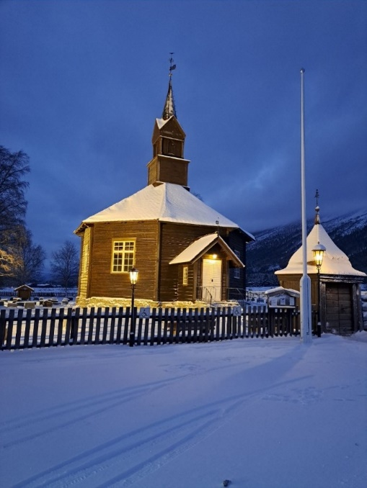
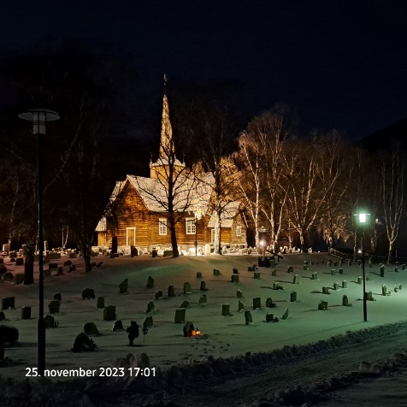

Reglar og retningsliner
for gravferder
i Skjåk og Nordberg

Vedtak i Skjåk kyrkjelege fellesråd 13.05.2025
Sak nr.16/25

INNLEIING
Når nokon av våre næraste dør, føler vi sakn, smerte og tomheit. Samstundes er det ofte litt kaotisk i og ikring oss. Korleis skal vi få ordna opp i alt? Kva må vi passe på, og kven kan hjelpe?
Kyrkja har eit spesielt ansvar i ein slik situasjon, da dei aller fleste ynskjer kyrkjeleg seremoni, og gravlegging oftast skjer på ein gravplass. Kyrkja i Skjåk ynskjer å møte dei pårørande med forståing og omsorg, gjeva god rettleiing om gravferda generelt, og ei verdig gravferd for alle.

Skjåk kyrkjelege fellesråd har difor utarbeidd reglar og retningsliner for korleis ei gravferd skal administrerast og gjennomførast i Skjåk . Vonlege vil desse vera til nytte både for pårørande, kyrkja sine medarbeidarar og gravferdsbyrå.

KYRKJA SITT ANSVAR
Det er Skjåk kyrkjelege fellesråd, ved kyrkjeverje, som har forvaltningsansvaret for gravferder i Skjåk. Kyrkjeverje er den som fastset dag og tidspunkt for gravferd. Skjåk kyrkjelege fellesråd, ynskjer at gravferder skal vera nøkterne og vise den likskap som gjeld alle menneske i kyrkjerommet.

GRAVFERDSBYRÅ
Mange ynskjer hjelp av eit gravferdsbyrå til å ordne praktiske detaljar i samband med gravferda.
Det er viktig med eit ope og godt samarbeid mellom kyrkja og gravferdsbyrå, slik at dei pårørande blir ivareteke på best mogleg måte.
Når det er to aktørar som varetek oppgåvene, er det viktig at vi kjenner til kvarandre sine ansvarsområde og rollar.
I Skjåk skal sjølve gravferdsseremonien gjennomført utan medverknad frå gravferdsbyrå.
Gravferdsbyrået kjem med kiste og blomar, men trekkjer seg så attende, og har ikkje noko rolle under sjølve seremonien.

NÅR NOKON DØYR
- Dødsattest og dødsmelding
Når eit menneske døyr, må ein lege sjå den døde og skrive ut dødsattest.
Dødsfall må varslas tingretten og det må avklaras ,kven som varsla dit.

- Melding om gravferd
Gravferd skal meldast til kyrkjekontoret v/kyrkjeverje (971 61 560 / 948 62 267 )
Kyrkjeverje (eller evt. vikar) overtek nå ansvaret, og sørgjer for at prest, organist og kyrkjetenar blir varsla. Kyrkjeverje har og kontakt med gravferdsbyrå når dette er nytta.
Presten tek kontakt med næraste pårørande for å avtale tid og stad for sorgsamtale.

- Sorgsamtale og minneord
Sorgsamtala må haldast så raskt som mogleg, og i god tid før sjølve gravferdsdagen. I samtale med presten kan ein søke råd og trøyst i ei vanskeleg tid, samt avtale meir konkrete ting kring sjølve gravferda.

Presten vil gjerne få innblikk i den avdøde sitt liv, som grunnlag for arbeidet med minneorda. Minneorda kan, om ynskjeleg, skrivast og haldast av pårørande, eller skrivast av pårørande og haldast av presten. Familien får tilgang til å lese gjennom minneorda på førehand ynskjer.

- Gravplass, tid og stad for gravferda
Gravferda skal ha funne stad innan 10 verkedagar etter dødsdagen. Kyrkjeverje har ansvar for å finne gravstad.
Gravferdsdagar i Skjåk er tysdag og fredag, men det kan opnast for gravferd på andre dagar ,viss mogleg

ANSVAR FØR OG UNDER SEREMONIEN
- Presten sitt ansvar
Presten forretta gravferd etter Den norske kyrkja sin liturgi, og er forplikta til det. Forrettande prest er ansvarleg for sjølve seremonien i kyrkjerommet og på gravplassen.

- Kyrkjetenaren sitt ansvar
Kyrkjetenaren har ansvar for at kyrkjerommet er klart til gravferda/bisettinga, og legg til rette for prest og pårørande før og under seremonien. Det er kyrkjetenaren som tek imot kista og dei pårørande.
Kyrkjetenaren skal vera til stade i kyrkjerommet/tårn under heile seremonien. Vedkommande er brannansvarleg og tek praktiske avgjersler i samband med seremonien (i samråd med presten).
Ved gravferd i Skjåk kyrkje, må kyrkjetenar avklare kven som opnar kjerringdøra før gravfylgje skal gå ut
Kyrkjelege tilsette viser plass i kyrkja, viss det er uoversiktleg med sitjeplassar.
Det er ikkje sitjeplassar i koret.

- Pårørande sitt ansvar
Det er dei pårørande sitt ansvar at kista blir frakta inni yrkja. Kista skal vera på plass 1 t og 15 min. før seremonien tek til. Om gravferdsbyrå blir brukt, vil deira representant sørge for at kista kjem på plass i kyrkja. Kyrkjetenaren legg til rette for utstyr i kyrkja.
Ved gravferd er det dei pårørande som sørgjer for at det er inntil 6 personar som bêr kista ut av kyrkja og fraktar den til gravstaden. I Skjåk er det manuell senking, med tau, og det er da berarane sitt ansvar å senke kista.
Ved bisetting er det tilsvarande. Det er dei pårørande sitt ansvar at kista blir frakta bort. Når gravferdsbyrå blir brukt, er det deira representant som sørger for dette.

PYNTING AV KYRKJEROMMET
Kyrkjene i Skjåk er utstyrt med det ein treng for å halde gravferdsseremoniar, og kyrkjerommet er utsmykka med nødvendig ljos, bilete og symbol.
Kyrkjerommet er eit rom som inneheld element som er, og skal vera, godkjende av biskopen for bruk i kyrkja.
Når ein pyntar med ljos og blomar, skal dette gjerast med omtanke. Det er kyrkja, ved kyrkjetenaren, som har ansvar for, og tek avgjersler for heilheita.

- Blomar
Blomar skal ikkje plasserast slik at dei dekkjer for altaret eller altartavla.
Blomane skal leverast i kyrkjerommet, seinast 2 timar før seremoni startar
Ved gravlegging skal gravferdsdeltakarane ta blomane med ut til grava, når kista blir
bore ut.

Ved bisetting blir blomane, som ikkje følgjer kista, verande att inne i kyrkja. Desse blomane kan pårørande ta seg av, og for eksempel legge blomane på den ventande gravstaden. I vintersesongen vil det ikkje nødvendigvis vera brøyta fram til denne grava.
Kyrkjetenaren tek seg av blomane dersom dei pårørande ikkje har gjort det.

- Bruk av levande ljos
Det blir nytta levande ljos i gravferder, og det er kyrkja sine stakar som skal nyttast.
Av omsyn til brannsikkerheit, er det derfor ikkje anledning til å setja inn ekstra oppsatsar med levande ljos.
Det er organisten sitt ansvar å sløkkje alle levande ljos i kyrkja etter seremoni

GJENNOMFØRING AV SEREMONIEN
- Mottaking til seremonien
Det er kyrkjetenaren si oppgåve å ta imot familien når dei kjem med kista.
Kyrkjetenaren er med og legg til rette for pynt, bilete, blomar, ljos og evt. kondolanseprotokoll i våpenhuset.

- Program
Familien har oftast trykte salmehefte, men det er og mogleg å bruke kyrkja sine salmebøker eller hefte med gravferdsalmar Blir salmebøker nytta , må kyrkjetenaren henge opp salmenummer.
Familien er ansvarleg for utdeling av program/salmebøker i våpenhuset.

- Sitteplassar
Pårørande og alle som bidreg i seremonien sit i kyrkjerommet.
Plassen oppe i koret i kyrkjerommet er berre for presten, men solistar kan sitja framme
Viss det er representant frå gravferdsbyrået, skal denne sitja bak i kyrkja/overlaup

- Blomefond
Lister til Skjåk Blomefond og Nordberg Blomefond er alltid lagt ut ved alle gravferder ,sjølv om det er ønskt gåver til andre formål. Kan gjevast på vipps Nordberg Blomefond vipps nr.14 15 43 eller konto nr. 2085 64 37400
Skjåk Blomefond vipps nr.14 15 47 konto nr. 2085 64 32409
Blomefond listene vert levert ut frå kyrkjekontoret etter gravferda er over eller etter avtale med pårørande .
Det er ope for å gjeva gåver ,fram til seremoni i kyrkja startar.

- Musikk
Det skal mest mogleg vere levande musikk i gravferder.
Det er ynskjeleg at alle salmane som blir brukt står i salmeboka.
Dette gjeld ikkje for eventuelle soloinnslag.
Musikken som blir framført i gravferda, skal vera godkjent av prest og organist på førehand.

- Solo og solist
Er det ynskjeleg med solist i ei gravferd, er det familien sitt ansvar å skaffe og betale for denne.
Dette må avklarast med organisten før det blir teke inn i programmet.

- Ljosberarar
I Skjåk er det vanleg med to som ber ljos framfor kista når gravfølgje går frå seremoni til gravplassen Det er valfritt om ein vil nytte batteriljos eller levande ljos.

- Preludering
Organisten spelar (preludera)i 20 min før seremonien tek til (t.d. viss seremoni startar kl.11.00 preludera frå 10.35-10.55. Siste 5 min skal det vere stilt.

- Kransar og handtering av blomar
Kransar, dekorasjonar ,andre blomehelsingar vert lese opp under seremoni. Oftast er det pårørande som tek hand om dette .
- Ved grava
Presten går fyrst i gravfølgjet ut til grava. Kyrkjetenaren har ansvar for at alt er klart ute ved grava til følgjet kjem. Dei som ber kista, har ansvar for at kista blir senka. Dette blir gjort med tau.
Dei i gravfølget som har med blomar/kransar ut, legg desse på tilvist plass ved grava.

- Fotografering
Det er ikkje tillate med fotografering under seremoni i kyrkja eller på gravplassen.

- Antrekk
Alle kyrkjeleg tilsette skal vera høveleg kledd; diskré og pent.

ETTER GRAVFERDA
- Ventekors
Når grava er fylt att, set kyrkjetenaren opp eit enkelt kors med namn til den gravlagde.

Blomar frå gravferda blir lagt på grava, men sløyfer vert teke bort. Blomane blir liggjande ca. ei veke, før kyrkjetenaren fjernar dei.
Viss det etter ei tid er overflødig jord da vert dette teke bort .Kyrkjetenaren sår grasfrø på grava, når årstida gjer det naturleg

BYGNINGER OG UTEOMRÅDE
- Kyrkja og branntryggleik
Det er kyrkjetenaren som er brannvernleiar og har ansvar for branntryggleiken i kyrkja.
Av omsyn til branntryggleik, skal det helst ikkje setjast inn ekstra, lause stolar i kyrkja om det kjem fleire menneske enn det er sitteplass til.
Kyrkjetenaren har ansvar for at det ikkje kjem fleire til seremonien enn det brannforskriftene for den einskilde kyrkje tilseier.

Dersom familien ventar at det kjem fleire til seremonien enn det det er plass til i kyrkja, skal kyrkjeverje og prest involverast for å finne ei løysing.
Når det er store gravferdsfølgje, skal nokon av dei kyrkjelege tilsette informere om rømmingsvegar før gravferda tek til.

- Bårehus
Det er eit bårehus i Skjåk , og dette skal kun brukast til oppbevaring av kistelagde. Ustelte lik og ikkje kistelagde skal ikkje oppbevarast i bårehuset.
Her vert og urner plassert ,når dei kjem frå krematoriet og fram til nedsetjing.

- Parkering
Det er ønskjeleg at ein tenkjer praktisk når ein parkera .Det skal ikkje setjast bilar som stengjer for grind ved kyrkjene. Dette grunna branntryggleiken

- Gravplassen
Vedtekter for gravplassane i Skjåk gjev føringar for bruk av gravplassane.
Det er festar sitt ansvar å halde grava i hevd.
Viss avdøde har vore festar til grav/graver, skal dette verte ordna i samband med gravferd.

Ved oppføring av gravminne eller påskrift av nytt namn på eksisterande gravminne, skal Skjåk kyrkjelege fellesråd søkast på eige skjema .

I tillegg til desse retningslinene, gjeld Lov om gravplass, kremasjon og gravferd (Gravferdslova), Alminnelige bestemmelser, ihht. Den norske kyrkja si Ordning for gravferd 2002, betalingssatsar fastsett av Skjåk kyrkjelege fellesråd , og dei til ei kvar tid gjeldande lovar og reglar for smittevern

